Поміняти місцями перший і останній байти

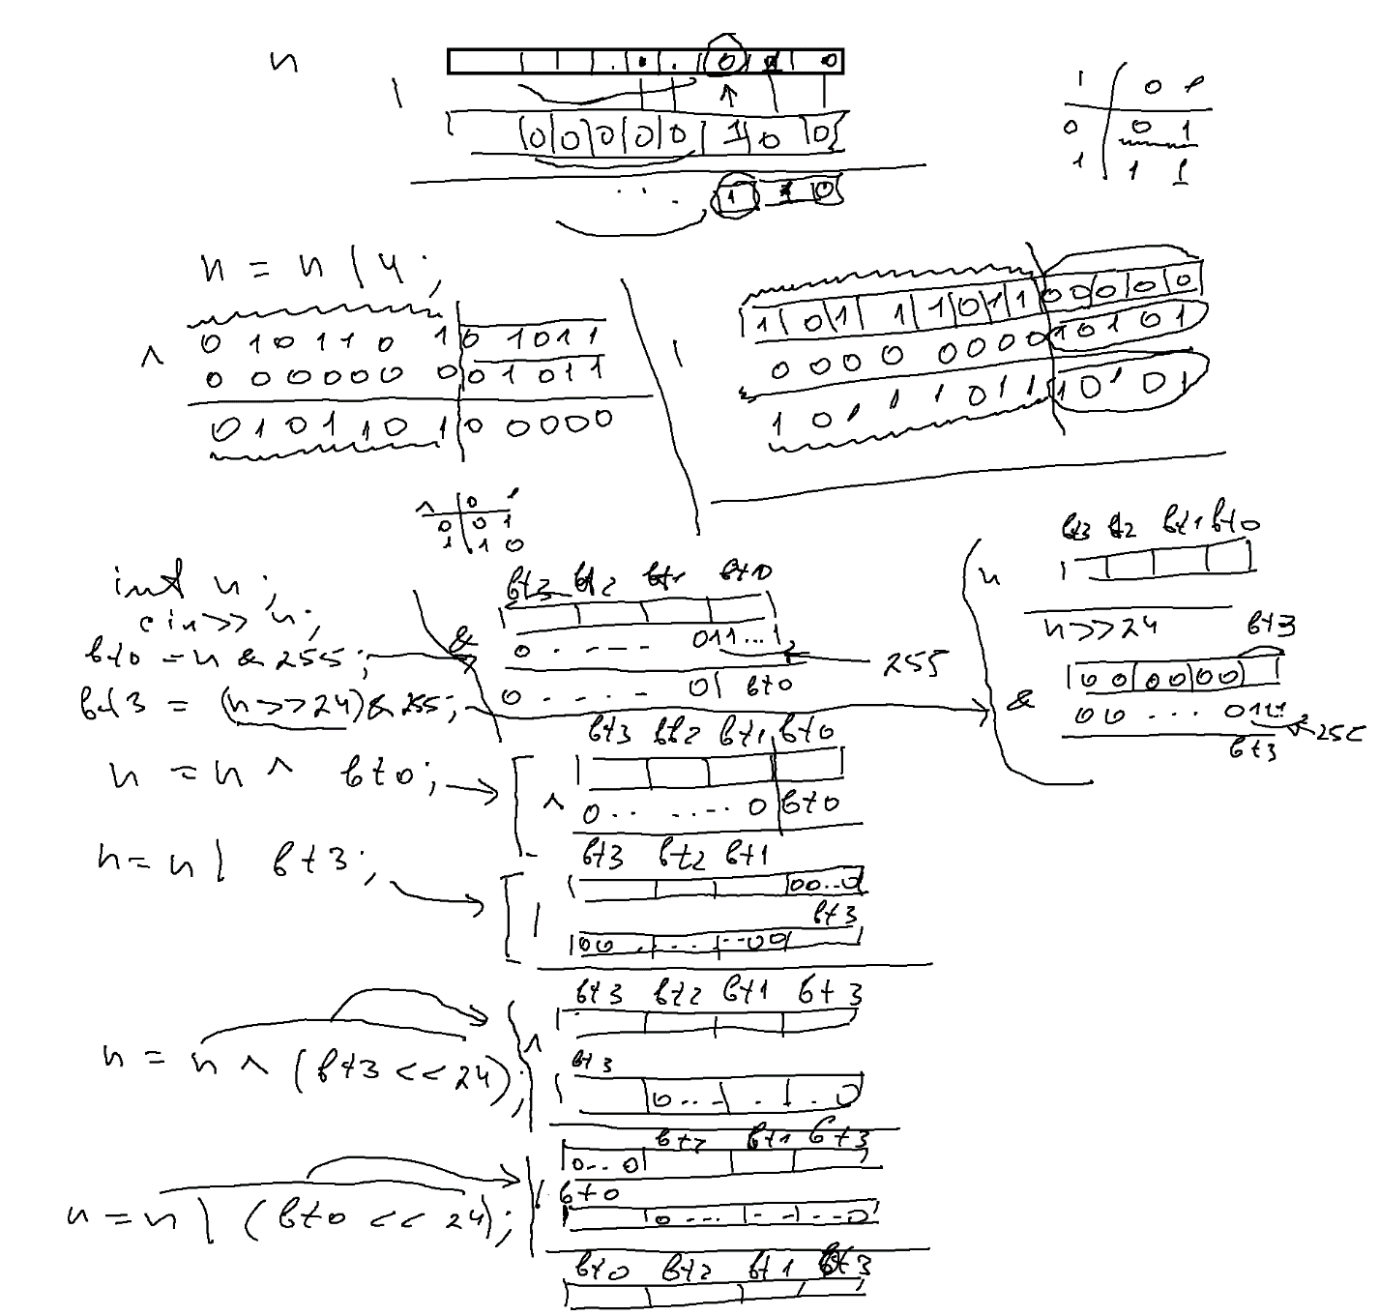

//----------------------------------------------------

// ConsoleApplication20.cpp : Defines the entry point for the console application.

//

#include "stdafx.h"

#include <iostream>

using namespace std;

int main()

{

int currentYear, currentMonth, currentDay;

int expiredYear, expiredMonth, expiredDay;

cout << "currentYear";

cin >> currentYear;

cout << "currentMonth";

cin >> currentMonth;

cout << "currentDay";

cin >> currentDay;

cout << "Expired Year";

cin >> expiredYear;

cout << "Expired Month";

cin >> expiredMonth;

cout << "Expired Day";

cin >> expiredDay;

if (currentYear > expiredYear ||

currentYear == expiredYear && currentMonth > expiredMonth ||

currentYear == expiredYear && currentMonth == expiredMonth &&currentDay > expiredDay)

{

cout << "The goods are rotten" << endl;

}

else

{

cout << "You can buy it" << endl;

}

system("pause");

return 0;

}

//===========================

З клавіатури вводиться рік. Визначити, чи є цей рік високосним

(если он не кратен 4, либо он кратен 100, но при этом не кратен 400.)

// ConsoleApplication20.cpp : Defines the entry point for the console application.

//

#include "stdafx.h"

#include <iostream>

using namespace std;

int main()

{

int currentYear;

cout << "currentYear";

cin >> currentYear;

if (currentYear % 4 == 0 && currentYear % 100 != 0 || currentYear % 400 == 0)

{

cout << "This year is leap" << endl;

}

else

{

cout << "Year isn`t leap" << endl;

}

system("pause");

return 0;

}

..===================================

// ConsoleApplication20.cpp : Defines the entry point for the console application.

//

#include "stdafx.h"

#include <iostream>

using namespace std;

int main()

{

int day;

cout << "day";

cin >> day;

if (1 <= day && day <= 7)

{

if (1 <= day && day <= 5)

{

cout << "Go to your work!!!!" << endl;

}

else

{

cout << "You can relax" << endl;

}

}

else

{

cout << "this day doesn`t exist" << endl;

}

system("pause");

return 0;

}

//======================================

З клавіутари вводиться номер дня. З»ясувати чи є цей день вихідним, чи робочим.

// ConsoleApplication20.cpp : Defines the entry point for the console application.

//

#include "stdafx.h"

#include <iostream>

using namespace std;

int main()

{

int day;

cout << "day";

cin >> day;

if (1 <= day && day <= 7)

{

if (1 <= day && day <= 5)

{

cout << "Go to your work!!!!" << endl;

}

else

{

cout << "You can relax" << endl;

}

}

else

{

cout << "this day doesn`t exist" << endl;

}

system("pause");

return 0;

}

..=====================================================

З клавіатури вводиться номер місяця. Визначити кількість днів

// ConsoleApplication20.cpp : Defines the entry point for the console application.

//

#include "stdafx.h"

#include <iostream>

using namespace std;

int main()

{

int month;

cout << "month";

cin >> month;

if (month == 1 || month == 3 || month == 5 || month == 7 || month == 8 || month == 10 || month == 12)

cout << 31 << endl;

else

if (month == 2)

cout << 28 << endl;

else

if (month == 4 || month == 6 || month == 9 || month == 11)

cout << 30 << endl;

else

cout << "This month doesn`t exist" << endl;

system("pause");

return 0;

}